Введение в ООП и классы

1. Основные парадигмы программирования
- Процедурный подход
- Объектно-ориентированный подход

2. Процедурный подход
- Данные и функции существуют отдельно.
- Функции работают с переданными данными.
- Часто используются глобальные переменные.
- Недостатки:
  - Глобальное состояние.
  - Отсутствие контроля доступа к данным.
  - Сложность масштабирования.
  - Трудности поддержки крупных систем.
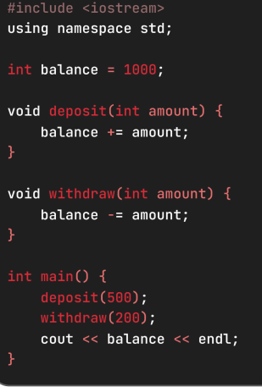

3. Объектно-ориентированный подход (ООП)
- Данные и функции объединяются в единую сущность.
- Программа строится вокруг объектов.
- Система моделирует реальные объекты предметной области.
- Основные принципы ООП:
  - Инкапсуляция
  - Абстракция
  - Наследование
  - Полиморфизм

4. Понятия «класс» и «объект»
- Класс — это пользовательский тип данных, который объединяет:
  - поля (данные);
  - методы (функции, работающие с этими данными).
- Объект — это экземпляр класса.
- Каждый объект:
  - имеет собственное состояние;
  - использует общий набор методов, определённых в классе.

5. Инкапсуляция
- Инкапсуляция — это механизм сокрытия внутреннего состояния объекта и предоставления контролируемого доступа к нему.
- В С++ используются модификаторы доступа:
  - public
  - private
  - protected (будет рассмотрен позже)

6. Практический пример (Инкапсуляция)
- прямой доступ к balance запрещён;
- изменение состояния происходит только через методы;
- обеспечивается контроль корректности операций.

